Орнаменты Древнего Египта и Древней Греции.

Рыдаловой Ирины Николаевны

Учитель Изо
Муниципального общеобразовательного учреждения
средней общеобразовательной школы №1
гор. Гвардейска
муниципального образования «Гвардейский район»
Калининградской области

гор. Гвардейск
2010
Оглавление:

- Методическая часть.
- Теоретическая часть:
- Введение :
Загадочные слова «декор» и «орнамент»
- Основная часть:
Виды орнамента
Египетский орнамент
Греческий орнамент
- Заключение
Искусство порядка
3.Вопросы для самоконтроля
4. Список литературы

Одна из важнейших тем на уроках Изо 3 четверти 5 класса «Декор – человек, общество, время» ( по программе под руководством Б.М.Неменского ) о понимании роли декоративных искусств в жизни общества в целом и каждого человека в отдельности. Она является важнейшей для формирования мировосприятия школьников, осознания ими специфики образно-символического языка (пришедшего к нам от далеких предков), корней народного искусства, а также самого смысла существования декоративно-прикладного искусства в обществе, т.е. его главной коммуникативной функции. Ученики 5 классов к этому времени уже изучили « древние корни русского народного искусства» и теперь они готовы сравнить это искусство с искусством более древним. Быть может заметить в русском народном искусстве заимствованные черты у далеких предков и утвердиться в неповторимости и «авторстве» особенностей своего национального искусства. Программа предлагает выполнить эскизы предметов декора дома, украшений. И в этой связи нельзя не вспомнить об орнаментах. Ведь именно изучение орнамента — особый раздел художественной грамоты, необходимый всем, кто имеет дело с оформлением или формированием художественного облика предметов и сооружений. Тему орнаментов Древней Греции и Египта мы можем использовать для работы в кружках дополнительного образования детей декоративно-прикладной направленности.

Загадочные слова «декор» и «орнамент»

Странные зигзаги, точки и лучи изображены на многих изделиях из керамики, дерева, металла, а также на тканях и кружевах. Что это, случайные начертания прихотливой руки мастера?
Древний человек наделял определенными знаками свои представления об устройстве мира. Например, круг — солнце, квадрат — земля, треугольник — горы, свастика — движение солнца, спираль — развитие, движение и т. д., но они, по всей вероятности, еще не обладали для предметов декоративными качествами (часто покрывались орнаментом скрытые от глаз человека части предметов — днища, оборотные стороны украшений, оберегов, амулетов и др.). Постепенно эти знаки-символы приобрели орнаментальную выразительность узора, который стал рассматриваться только как эстетическая ценность.
Орнамент — узор из ритмически организованных элементов. Считается, что повторение усиливает простые элементы. Это особый вид художественного творчества, который, как считают многие исследователи, не существует в виде самостоятельного произведения, он лишь украшает собой ту или иную вещь, но, тем не менее, «он... представляет собой достаточно сложную художественную структуру, для создания которой используются различные выразительные средства. Среди них — цвет, фактура и математические основы орнаментальной композиции — ритм, симметрия; графическая экспрессия орнаментальных линий, их упругость и подвижность, гибкость или угловатость; пластика — в рельефных орнаментах; и, наконец, выразительные качества используемых натурных мотивов, красота нарисованного цветка, изгиб стебля, узорчатость листа...». Термин «орнамент» связан с термином «декор» происходит от латинского «декоро» - украшаю, который «никогда не существует в чистом виде, он состоит из сочетания полезного и красивого; в основе лежит функциональность, красота приходит вслед за ней». Декор обязан поддержать или подчеркнуть форму изделия.

Виды орнамента

Цель орнамента определилась — украшать. Декоративные изобразительные элементы древнейшего творчества сохранились в традиционном искусстве народов Африки, Австралии, Океании, в орнаментах южно-американских индейцев.
Орнамент бывает:
- концентрический - опоясывающий центр изделия;
- лучевидный – устремлен к центру или от центра;
- сетчатый – для квадратной или прямоугольной поверхности предмета;
- геометрический:
точка,
линия или лента,
зигзаг или ломаная линия,
шеврон - ломаная линия с ритмическим чередованием узора,
вязь или плетенка,
меандр – изломанная под прямым углом лента,
квадрат,
ромб,
прямоугольник,
треугольник или многоугольник,
синусоида – волнообразная лента,
спираль,
круг и многие другие.
- Природный:
растительные и анималистические мотивы,
вымышленные существа,
образы людей – целые фигуры,
маскароны – изображение головы
- смешанный или комбинированный - арабески.

Египетский орнамент
Ранние формы орнамента — геометрические. Появление растительного орнамента исследователи относят к искусству Древнего Египта, но необходимо отметить, что самые древнейшие растительные элементы орнаментики были геометризированны. В дальнейшем абстрактный геометрический узор соединили с условно-реалистическим растительным и анималистическим орнаментом.
На протяжении нескольких тысячелетий мотивы декора сохранялись и повторялись, традиционно соблюдая особенности сложившихся изобразительных канонов египетского искусства. Сохранению традиционности в египетском искусстве помогало то, что уже с III тыс. до н. э. Египет был единым государством с однородным этническим составом населения.
В орнаменте Египта отразился трансформированный окружающий мир, наделенный определенными религиозными представлениями и символическими значениями.
В декоре часто использовался цветок лотоса или лепестки лотоса — атрибут богини Исиды, символ божественной производящей силы природы, возрождающейся жизни, высокой нравственной чистоты, целомудрия, душевного и физического здоровья, а в заупокойном культе он считался магическим средством оживления усопших. Этот цветок олицетворяли с солнцем, а его лепестки — с солнечными лучами.
В орнаменте использовали изображение алоэ — это засухоустойчивое растение символизировало жизнь в потустороннем мире. В древнеегипетский орнамент входили стилизованные водные растения: папирус, тростник, лилия. Из деревьев особо почитались финиковая и кокосовая пальмы, сикомора, акация, тамариск, терновник, персея (дерево Осириса), тутовое дерево — они воплощали жизнеутверждающее начало, идею о вечно плодоносящем Древе жизни. В декор включались венки из листьев, виноградных лоз, гроздьев фиников, чешуйки древесной коры и др. Среди анималистических мотивов встречаются сокол, гусь (египтяне представляли рождение солнца из яйца Великого Гоготуна), антилопа, обезьяна, рыба, цапля (священная птица Бену — олицетворение души Осириса, символ возрождения), жук-скарабей (символ бессмертия), змея (кольцо, образуемое змеей, держащей во рту свой хвост, — символ вечно восстанавливающегося мирового порядка) и др. Особо популярным было изображение жука-скарабея, он имел очень сложную и многообразную символику. Скарабей считался священным символом вечно движущейся и созидательной силы солнца, почитался знаком, приносящим счастье, заменял в мумии вынутое сердце.
Художники Древнего Египта соединили изображения с иероглифической системой письма в форму линейного орнамента. По всей вероятности, линейное расположение орнаментальных элементов представляло египетскую идею бесконечности жизни. Декорирование предметов имело и знаковый смысл. Орнамент читался как буквенный текст, потому что он был основан на использовании общепринятых символов. Например: египетский крест анх прочитывался жизнь, изображение коленопреклоненной фигурки хех — вечность и др. Использовали египтяне и геометрический орнамент: прямые, ломаные, волнообразные линии, шашечный узор, сетки, точки и др. В целом же египетский декор обладает строгой, утонченной сдержанностью.
Для египетского искусства в целом была характерна тенденция к смягченности и пластичности форм, стремление избежать прямых углов, округлить места перегибов. Цвета, использовавшиеся в росписях и для покрытия рельефов, были условными и локальными. Применялись красный, синий, желтый, черный и белый, иногда зеленый цвета. Насыщенные контрастные тона большей частью встречались в геометрических узорах, а орнаменты с растительными элементами были выдержаны в нежных пастельных тонах.
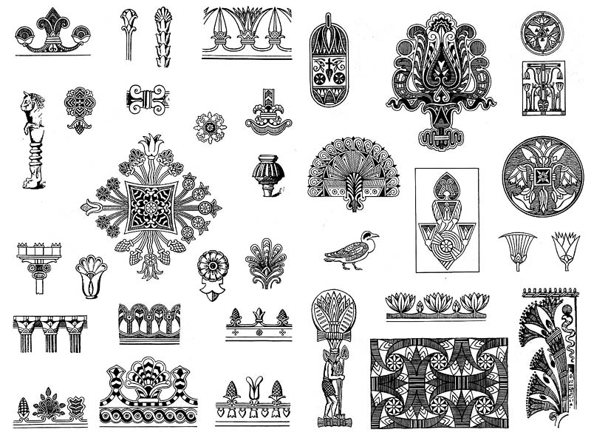

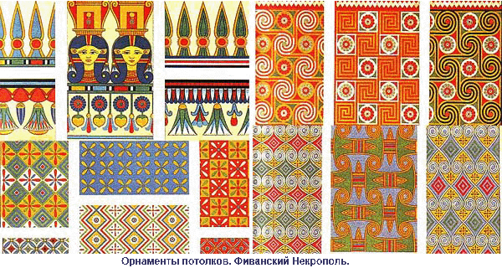

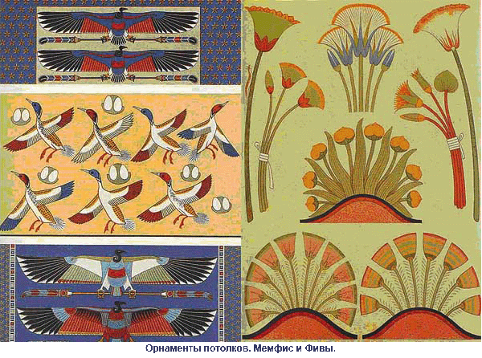

Греческий орнамент
Греция славилась своей изящной и нарядной расписной керамикой, которая снискала популярность по всему Средиземноморью. В 9 -8 вв. до н.э.,в эпоху «темных веков» и греческой архаики, вазы и сосуды покрывали силуэтными однотонными орнаментами – зигзагами и другими геометрическим рисунками. И лишь позднее между фризами ( горизонтальными полосами) геометрических орнаментов стали изображать фигуры животных и людей. Греческий орнамент во многом использовал особенности египетского, частично финикийского и ассирийского, но все воспринятое было переосмыслено и переработано по своему. Созданный орнамент был оригинальным. Основными его качествами становятся легкость и гармония, символическое содержание отодвигается на второй план. Строгая симметрия геометрического орнамента, составленного из простой комбинации вертикальных, горизонтальных линий и прямых углов, превращена греками в гармоническое совершенство.
Правильность и симметрия – постоянное правило греческого орнамента. Основных форм орнамента мало, но они варьируются и комбинируются до бесконечности.
Первоначально в греческом орнаменте преобладали мотивы восточного происхождения (сфинксы, грифоны). Но в классический период они вытесняются сюжетами, взятыми из жизни окружающей природы, или геометрическими. Широко применялся меандр – квадратный или круглый, ионики, перлы, плетенка, комбинации из всевозможных кривых, яйцеобразный орнамент (овы) и др. Очень распространен был мотив пальметы и еще больше – стилизованной формы акант. Часто использовалось изображение листьев алоэ, всевозможных водяных растений, винограда, плюща, цветов жимолости, лавра и оливкового дерева. Из зоологических форм особое распространение получила голова быка. Впоследствии все эти формы были использованы как мотивы многими народами. Аттические краснофигурные вазы являют собой высокие образцы классического античного стиля и убедительно показывают, какую значительную роль может играть орнамент при создании художественного образа в прикладном искусстве. Именно орнаменту, составляющему их декор, и выделяющемуся своей гармонией и красотой, было суждено стать основным выразительным средством при создании художественного образа этих замечательных памятников древнегреческого искусства. Ткани Древней Греции обладали высокими декоративными качествами. Самые древние из них (III в. до н.э.) – шерстянные шпалерные ткани, на одной из которых изображены утки, плавающие по пурпурному морю. Здесь, благодаря тонким цветовым переходам, мастер добился рельефного эффекта. Встречаются также ткани с геометрическим узором. При декорировании тканей греки использовали следующие цвета: пурпур различных оттенков, цвет морской волны, зеленый, алый, фиолетовый, шафранно-желтый, коричневый; одни ткани имели пурпурную кайму, другие – участки, затканные золотом или вышитые орнаментом из звезд, фигур животных. Мотивы в виде орнаментированных тяг, кессонов, мозаичных композиций, украшающих пол, занимали большое место в оформлении интерьеров греческих культовых и общественных зданий. Некоторые жилые помещения окрашивались, стены расписывались по штукатурке горизонтальными полосами красного, белого, голубого тонов.
Особое внимание древнегреческие мастера уделяли форме ножек предметов мебели. Часто они имели вид звериных когтистых лап или ног копытных животных. В верхней части ножки иногда покрывались листьями аканта, в других случаях завершались шеями лебедей. В украшение мебели греками наряду с резьбой и инструктацией активно вводился цвет. Греческие мастера обнаружили исключительное искусство меры и изобретательности в прорисовке различных декоративных элементов и деталей.
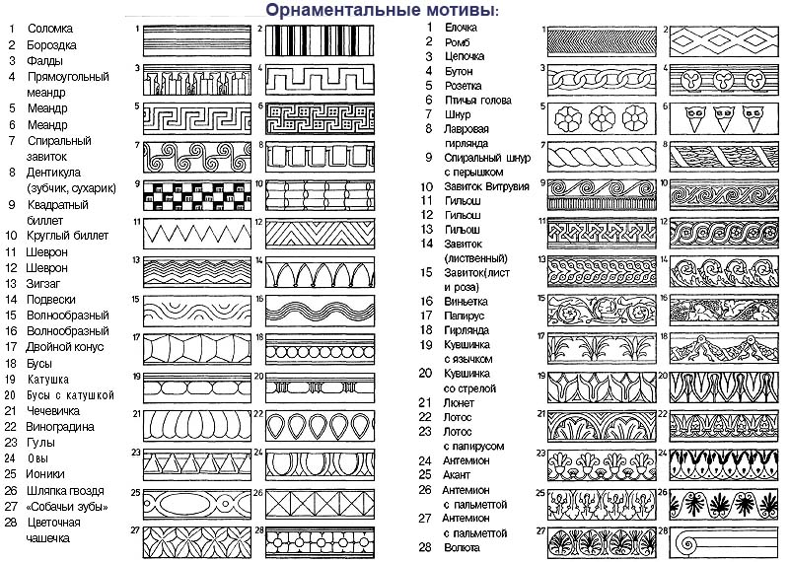

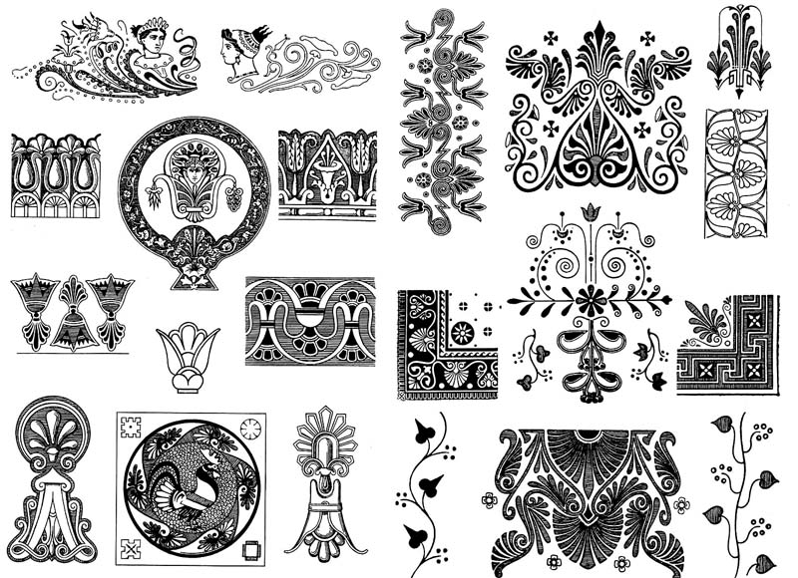

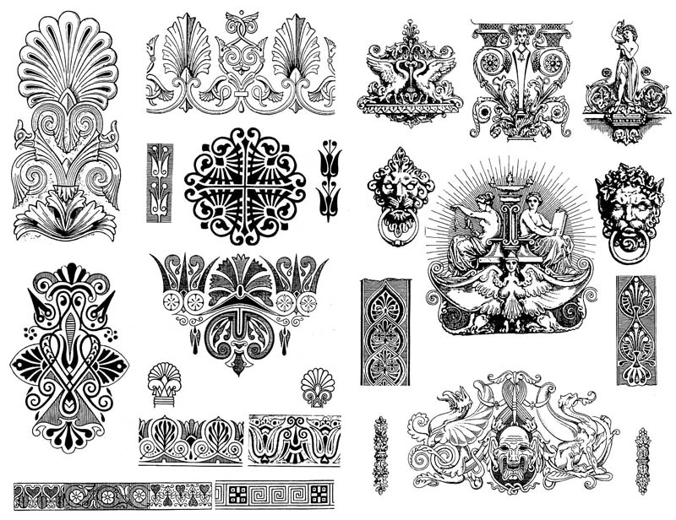

Искусством порядка назвал Ю. Герчук орнамент. «...Орнамент организует вещи нашего практического мира. ...Покрывая функциональные формы, архитектурные или прикладные, орнамент задает определенные способы их восприятия, направляет движение взгляда, соотносит целое с его частями... Орнамент может придать поверхности характер незамкнутого фрагмента, заполняя его равномерной, допускающей бесконечное развитие сеткой, или же четко ограничить ее, обведя по краю бордюром. Он может помочь ориентировать предмет, обозначив его верх и низ, правое и левое направление... Орнамент, подчиненный вещи, скромно исполняющий почти служебную функцию ее тектонической организации, тем не менее, разворачивает на ее поверхности свою собственную художественную тему. Он поднимает предмет над ограниченностью его практического назначения, делает носителем некоего общего принципа, малой моделью гармонического мирового порядка. Он наделяет вещь своей способностью генерировать ритмы времени, зримо воплощать глубинные представления своей эпохи о структуре окружающего мира». Такое высказывание о роли орнамента в культуре и искусстве вполне принципиально и справедливо.

Вопросы для самоконтроля:
- Что в переводе с латинского обозначает слово «декоро»?
- Что такое орнамент?
- Какой элемент египетского орнамента обозначает возрождение к жизни?
- Назовите элемент орнамента Египта, который считался священным символом вечно движущейся и созидательной силы солнца, почитался знаком, приносящим счастье, заменял в мумии вынутое сердце?
- Орнаменты с какими элементами были выдержаны в нежных пастельных тонах у египтян?
- Назовите основные качества орнамента Древней Греции?
- Постоянные правила греческого орнамента –это?
- Какова роль орнамента в культуре и искусстве?

Список литературы:
- Джейн Бингэм, Фиона Чэндлер
«История древнего мира» энциклопедия «Ридерз Дайджест»,
Москва 2007
- Е. Понамарев, Т.Понаморева «Я познаю мир. История ремесел.» ООО»Издательство АСТ»2000.
- Емшанова Н. А., Ворончихин Н. С, «Орнаменты. Стили. Мотивы.» Издательский дом «Удмуртский университет» http://www.bibliotekar.ru/index.htm
- А.Немировский, Л.Ильинская, В.Уколова «История древнего мира. Греция и Рим. Том 1» 10-11 классы, пособие для учащихся старших классов школ, гимназий, лицеев. Москва «Издательский дом «Дрофа» 1996
- Программы общеобразовательных учреждений. «Изобразительное искусство и художественный труд», Под руководством Б.М. Неменского, Москва «Просвещение» 2008
- Т.Б. Сапожникова, О.А. Коблова. «Методика проведения уроков изобразительного искусства по теме «Декоративно-прикладное искусство в жизни человека» лекции 5-8, Москва Педагогический университет»Первое сентября» 2009

